דף שער- (סמל של הביה"ס ושל הכנף בצדדים)

תוכנית אימונים מלש"בים

כושר גופני

בית ספר לכוחות אוויר מיוחדים

יחידה 669

* להוסיף סמלים של ריצה, כוח, משקולות, אימון

**דגשים חשובים:**

* התוכנית המובאת בפנייך הינה המלצה בלבד ולא חלה עליך החובה לבצע אותה.
* טרם ביצוע התוכנית, חובה להיבדק על ידי רופא המשפחה לטובת קבלת אישור לכשירות גופנית מלאה- ללא אישור רפואי, אין לבצע את התוכנית!
* אין לבצע תוכנית זו, בנוסף לתוכנית אימון נוספת אותה אתה מבצע .
* במידה ואתה מתאמן במסגרת מסודרת או מבצע תכנית אימונים אחרת המתאימה לך, ניתן להמשיך להתאמן על פיה.

**מועמד יקר!**

**התוכנית המצורפת נבנתה על מנת לאפשר לך לקיים הכנה גופנית הולמת לקראת גיוסך ליחידה. אין במטרת התוכנית למקסם את יכולותך הגופניות. מסלול ההכשרה הינו ארוך ועמוס. עם ההתקדמות בו, תעבור תהליכי אימון מסודרים ומבוקרים תוך כדי לווי מקצועי. הקו המנחה שאמור להוביל אותך הוא הגעה למעמד הגיוס נקי מפציעות משמעותיות, ועל כן, יש להפנים כי מוטב להגיע בכושר גופני פחות מלוטש אך במצב רפואי תקין.**

התוכנית מיועדת ל-8 שבועות טרם הגיוס. במידה וגיוסך קרוב יותר, בצע את התוכנית עד לשבוע בו אתה מתגייס (בכל מקרה, **אין לדלג על שבועות בתוכנית**). התוכנית מבוססת על 3 יחידות אימון כוח בשבוע ו2 יחידות ריצה, בנוסף משולבים תרגילי חיזוק ויציבה. מומלץ להפריד את אימוני הכוח מהריצה בשלב זה, **אך חשוב להקפיד על קיום כל האימונים ושמירה על סרגל המאמצים והרציפות בתוכנית.** בנוסף, מצורפים דגשים והסברים לגבי אופן ביצוע התרגילים השונים (בתחום האירובי, הכוח והחיזוק והיציבות).כמו כן, לנוחיותך מערך תרגילי מתיחות ובו תרגילים בסיסיים אותם מומלץ לבצע בסיום האימון.

**דגשים שיש להקפיד עליהם לפני תחילת ביצוע הפעילות:**

1. **שעות אימון-** רצוי לבצע את האימונים כשהתנאים הסביבתיים (טמפרטורה ולחות) נוחים ומתאימים. אין לבצע את האימונים בשעות חמות! במידת הצורך ולפי שיקול דעת יש להקל את אימוני הריצה המבוצעים בתנאים פחות אידיאלים.
2. **שעות שינה ופעילות גופנית-** מומלץ להימנע מביצוע אימונים במידה וישנתם פחות מ-6 שעות בלילה.
3. **משטחי אימון-** אימוני ריצה יש לבצע על משטחים רכים יחסית, רצוי לא לרוץ על משטחי אספלט, בכדי למזער את עוצמת הזעזוע על מערכת השלד שריר ורקמות החיבור.
4. **נשיאת משאות/ משקלים-** **חל איסור לרוץ עם משקל על הגב במסגרת ההכנה**.
5. **לבוש-** כדאי לרוץ או לבצע את הפעילות עם בגדים קלים ומותאמים למזג האוויר, בנוסף בתום האימון, יש להחליף ביגוד רטוב ביבש מהר ככל הניתן.
6. **נעליים-** הנעל צריכה להתאים לאופי הפעילות (נעלי ריצה), יש לבדוק את סוליית נעלי הריצה שאיתה מבצעים את הפעילות. נעל שנשחקה בחלקיה הפנימיים או החיצוניים, יכולה לגרום נזק אורתופדי בהמשך. ככלל, במידה ויש ספק לגביי מצבה של נעל הריצה, מומלץ להחליפה.
7. **ביצוע נכון של התוכנית-** בתוכנית שלפניך ניתן דגש **לוויסות העומסים** כך שמומלץ להיצמד ככל הניתן לנכתב בתוכנית. אין לחשוש ממצב בו החסרת אימון בודד או שניים... במידת האפשר, תוך הפעלת שיקול דעת, ניתן להשלימו או להמשיך להתקדם בתוכנית. במידת הצורך יש לחזור על השבוע פעם נוספת. העיקרון המנחה הוא שמוטב להאט את קצב ההתקדמות מאשר להעמיס יתר על המידה ולהיפצע.
8. **תשומת לב לכאבים-** בזמן פעילות, היה וחשת רגישות בגפיים העליונות או התחתונות, הנך חייב להוריד בעומסים. ההפחתה יכול להתבצע או על ידי קיצור מרחקי הריצה הבודדת, או הורדת כמות הריצות השבועית. הפעל שיקול דעת בסוגיה זו. יש לבדוק האם כאבים אלה נמשכים ולפעול בהתאם. כאב הוא סוג של איתות מהגוף, המראה שמשהו אינו כשורה. כאב שנמשך או מתגבר- רצוי לבדקו אצל גורם רפואי מוסמך שיאבחן את הבעיה. **המנע לחלוטין מעבודה תוך כאב חוזר או מתגבר במקום ספציפי.**

**המלצות תזונתיות למלש"ב:**

בעוד מספר חודשים, תתגייס למסלול ביחידה מיוחדת.

אין ספק כי השינוי באורח חיים למתגייסים החדשים הוא גדול.

תקופת הטירונות והמסלול הצבאי, זמני ארוחות שונים, שירות במרחק מהבית בלי האוכל של הבית.

אז איך אפשר לשמור על בריאות מיטבית, לשפר ביצועים, גופניים, למנוע חוסרים תזונתיים ולהגיע במשקל מתאים לגיוס?

**להלן מספר טיפים שיוכלו לעזור:**

1. **סדר יום-** שמרו על סדר יום תזונתי הכולל- ארוחת בוקר, צהרים וערב ו2-3 אורחות ביניים.

צריכת מזון לאורך היום תאפשר הגעה לכמות האנרגיה הרצויה וכן לשמירה על תפקוד מיטיבי.

1. **בארוחות הגדולות (בוקר, צהרים, ערב) -** הקפידו על ארוחה מאוזנת המכילה חלבון

(חלב ומוצריו, ביצים, דגים, בקר, הודו), ביחד עם פחמימות (דגנים, קטניות, לחם) וירקות מגוונים.

1. **ארוחות הביניים-** הקפידו לצרוך פירות, פירות יבשים, אגוזים, יוגורטים, כריך.
2. **עלייה במשקל-** לטובת עליה בריאה במשקל יש להיות במאזן אנרגיה **חיובי**- להכניס יותר קלוריות ממה שמוציאים כל עוד מתחרש תהליך עליה במשקל משמע, מאזן האנרגיה חיובי.

למי שמתקשה לעלות במשקל מומלץ להגדיל צריכה קלורית ע"י- הגדלת כמויות בארוחות, להגדיל ארוחות ביניים, להעשיר את התפריט בפירות יבשים, שקדים, אגוזים, טחינה, אבוקדו, חמאות אגוזים, מיצי פרי, שייקים וכו'.

1. **סידן-** אחד ממרכיבי התזונה החשובים למניעת שברי מאמץ ולשמירה על בריאות ובניית העצם.

על מנת לספק כמות נאותה של סידן, מומלץ להקפיד לצרוך חלב ומוצריו

(להעדיף את המעושרים בסידן), טחינה משומשום מלא, שקדים, כרוב, ברוקולי.

1. **ברזל-** במחקרים על חיילים וחיילות בצה"ל עלה כי ישנה שכיחות גבוהה של אנמיה מחוסר ברזל,

אשר עלול לפגוע בתפקוד הגופני והמנטאלי.

מומלץ להקפיד על העשרת התפריט בברזל- בשר בקר, הודו, קטניות, דגנים מלאים, אגוזים ושקדים.

1. **טבעונים-** עומדים באתגר גדול לאספקת חלבון וברזל, מומלץ להקפיד על אכילת מזונות איכותיים

מן הצומח- קטניות, דגנים מלאים, עלים ירוקים, אגוזים ופירות יבשים.

1. **ירקות ופירות-** מכילים מגוון רחב של ויטמינים ומינרלים, חיוניים לתפקוד פיזי מיטיבי, להתאוששות ממאמץ, להורדת מדדי דלקת ועוד.

המלצה- שלבו לפחות 2 מנות פרי ביום ועוד סלט/ תבשיל ירקות גדול.

1. **מים-** למים תפקידים רבים בבריאות, הם משפיעים על היכולת הגופנית, הן בפן הפיזי, הן בפן המנטאלי והן בפן הקוגניטיבי. מומלץ להקפיד על שתיית מים מספקת לאורך היום, לוודא שצבע השתן "בהיר" ולא לחכות לתחושת "צמא" על מנת לשתות.

**בהצלחה וגיוס קל!**

**רקפת אריאלי, דיאטנית כנף 7**

* להוסיף סמלים של תזונה, משקל וכו

**תוכנית אימונים ריצה: (חלק אירובי)**

**דגשים:**

* **תוכנית הריצה-** בכל שבוע יתבצעו **2 ריצות**- אימון ריצת רצף ואימון ריצת איכות- מומלץ לבצע אותם בהפרשים של לפחות יום אחד מהשני.
* **ריצת רצף-** ריצה רצופה בקצב קל ללא שינויי מהירות, ריצה זו צריכה להתבצע בעצימות נמוכה המאפשרת לך לנהל שיחה (קצב דיבור).

**ריצות איכות:**

* **ריצה מתפתחת-** ריצה רצופה המתחילה בקצב קל ומתגברת תוך כדי הריצה עד לסיומה. באימון זה יש לחלק את הריצה ל3 חלקים: חלק ראשון קל (כמו ריצת רצף קלה), חלק שני בינוני, חלק שלישי מהיר.
* **ריצת שינויי קצב-** ריצה רצופה שבה מתבצעים שינויי קצב במהלך הריצה. מבצעים מקטע בקצב מהיר, חוזרים למקטע איטי - התאוששות וחוזרים למקטע מהיר.
* **מתגברות בסוף הריצה-** קטעי ריצה קצרים (עד 100 מטר) בהם יתורגל קצב ריצה מהי, ביצוע המתגברות יהי באופן הבא: 20 שניות ריצה מתגברת שלאחריה 40 שניות ריצה קלה מאוד

|  |  |  |
| --- | --- | --- |
| **אימון/**  **שבוע** | **1**  **ריצת רצף** | **2**  **ריצת איכות** |
| **שבוע 1** | **ריצת רצף-**  20 דק רצף קל | **ריצת קצב:**  5 דק חימום בקצב קל  6 דק ריצה בקצב בינוני  5 דק ריצה קלה - שחרור |
| **שבוע 2** | **ריצת רצף-**  25 דק רצף קל | **ריצת רצף קל + מתגברות בסיום:**  5 דק חימום בקצב קל  10 דק ריצה בקצב קל +  5 מתגברות (50 מטר)  5 דק ריצה קלה |
| **שבוע 3** | **ריצת רצף-**  30 דק רצף קל | **ריצה מתפתחת:**  5 דק חימום בקצב קל מאוד  5 דק ריצה בקצב קל  5 דק ריצה בקצב בינוני  4 דק ריצה בקצב מהיר  5 דק ריצה בקצב קל מאוד- שחרור |
| **שבוע 4** | **ריצת רצף-**  30 דק רצף קל | **ריצת רצף קל + מתגברות בסיום:**  5 דק חימום  15 דק ריצה בקצב קל +  5 מתגברות  5 דק ריצה קלה |
| **שבוע 5** | **ריצת רצף-**  35 דק רצף קל | **ריצת שינויי קצב:**  5 דק חימום בקצב קל  8 דק ריצה בקצב בינוני  3 דק ריצה קלה מאוד  6 דק ריצה בקצב בינוני  5 דק ריצה קלה שחרור |
| **שבוע 6** | **ריצת רצף-**  35 דק רצף קל | **ריצת רצף קל + מתגברות בסיום:**  5 דק חימום  20 דק ריצה בקצב קל +  5 מתגברות  5 דק ריצה קלה |
| **שבוע 7** | **ריצת רצף-**  40 דק רצף קל | **ריצת קצב:** 10 דק חימום בקצב קל  15 דק ריצה בקצב בינוני  5 דק ריצה שחרור |
| **שבוע 8** | **ריצת רצף-**  40 דק רצף קל | **ריצה מתפתחת:**  5 דק חימום בקצב קל מאוד  10 דק ריצה בקצב קל  8 דק ריצה בקצב בינוני  6 דק ריצה בקצב מהיר  5 דק ריצה בקצב קל מאוד- שחרור |

* לנסות להכניס את תוכנית הריצה בעמוד אחד
* להוסיף סמלים- איש רץ

**תוכנית אימונים כוח:**

* להוסיף סמלים-כוח, משקולות, מתח

**דגשים:**

* אימוני הכוח יתמקדו **ב5 תרגילים עיקריים** (מתח, מקבילים, שכיבות סמיכה, סקוואט, מכרעים).
* בכל שבוע יתבצעו **3 אימוני כוח על** פי הכתוב בתוכנית.
* **לדוגמא- שבוע מספר 1, אימון 1-** מתח (בדיקת 100%), מקבילים(בדיקת 100%), שכיבות סמיכה( 6 חזרותX2), סקוואט(15 חזרות X2), מכרעים( 16 חזרות- 8 לכל רגל).
* **זמני מנוחה-** בין תרגיל לתרגיל ביצוע מנוחה של לפחות 2 דקות מלאות.

|  |  |  |  |  |  |  |  |  |  |
| --- | --- | --- | --- | --- | --- | --- | --- | --- | --- |
|  | **מספר אימון בשבוע** | **שבוע**  **1** | **שבוע**  **2** | **שבוע**  **3** | **שבוע**  **4** | **שבוע**  **5** | **שבוע**  **6** | **שבוע**  **7** | **שבוע**  **8** |
| **מתח** | **אימון 1** | בדיקת מצב 100% | 60% X  4 | 60% X  4 | בדיקת מצב 100% | 60% X  4 | 60% X  5 | בדיקת מצב 100% | 60% X  5 |
| **אימון 2** | 60% X  3 | 60% X  4 | 60% X  4 | 60% X  3 | 60% X  4 | 60% X  5 | 60% X  4 | 60% X  5 |
| **אימון 3** | 60% X  3 | 60% X  4 | 60% X  5 | 60% X  4 | 100% X1  60% X3 | 60% X  5 | 60% X  5 | 60% X  5 |
| **מקבילים** | **אימון 1** | בדיקת מצב 100% | 60% X  4 | 60% X  4 | בדיקת מצב 100% | 60% X  4 | 60% X  5 | בדיקת מצב 100% | 60% X  5 |
| **אימון 2** | 60% X  3 | 60% X  4 | 60% X  4 | 60% X  3 | 60% X  4 | 60% X  5 | 60% X  4 | 60% X  5 |
| **אימון 3** | 60% X  3 | 60% X  4 | 60% X  5 | 60% X  4 | 100% X1  60% X3 | 60% X  5 | 60% X  5 | 60% X  5 |
| **שכיבות סמיכה** | **אימון 1** | 6 חזרות X2 | 6 חזרות X3 | 10 חזרות X3 | 6 חזרות X2 | 16 חזרות X3 | 12 חזרות X4 | 18 חזרות X4 | 28 חזרות X2 |
| **אימון 2** | 8 חזרות  X2 | 8 חזרות  X3 | 12 חזרות  X3 | 14 חזרות  X3 | 16 חזרות  X3 | 14 חזרות  X4 | 20 חזרות  X4 | בדיקת מצב 100% |
| **אימון 3** | 10 חזרות  X2 | 10 חזרות  X3 | 12 חזרות  X3 | 14 חזרות  X3 | 10 חזרות  X3 | 14 חזרות  X4 | 24 חזרות  X4 | 20-30  חזרות |
| **סקוואט** | **אימון 1** | 15X2  חזרות | 18X2  חזרות | 20X2  חזרות | 22X2  חזרות | 24X2  חזרות | 15X3  חזרות | 18X3  חזרות | 20X3  חזרות |
| **אימון 2** | 15X2  חזרות | 18X2  חזרות | 20X2  חזרות | 22X2  חזרות | 24X2  חזרות | 15X3  חזרות | 18X3  חזרות | 20X3  חזרות |
| **אימון 3** | 12X3  חזרות | 15X1  חזרות | 15X3  חזרות | 18X1  חזרות | 20X3  חזרות | 18X2  חזרות | 22X3  חזרות | 20X2  חזרות |
| **מכרעים** | **אימון 1** | 16X1  חזרות | 20X1  חזרות | 24X1  חזרות | 16X2  חזרות | 20X2  חזרות | 22X2  חזרות | 24X2  חזרות | 26X2  חזרות |
| **אימון 2** | 16X1  חזרות | 20X1  חזרות | 24X1  חזרות | 16X2  חזרות | 20X2  חזרות | 22X2  חזרות | 24X2  חזרות | 26X2  חזרות |
| **אימון 3** | 12X1  חזרות | 16X3  חזרות | 20X1  חזרות | 18X3  חזרות | 22X1  חזרות | 20X3  חזרות | 24X1  חזרות | 22X3  חזרות |

* **חשוב להדגיש-** כלל התרגילים מתבצעים ללא משקל, במידה ומרגישים שיכולים לשלב משקל יכולים בהתאם לשיקול דעת נכון.

**דגשים ביצוע תרגילי הכוח:**

**מתח:**

**התרגיל עובד על שרירי הפלג גוף עליון (רחב גבי, שריר הזרוע, שריר יד הקדמית).**

* היתלה על המתח באחיזת עילית ( אגודלים זה מול זה) ברוחב כתפיים.

(לרוחב הידיים יש השפעה על קושי התרגיל ועל דומיננטיות השרירים השונים).

* **מצב מוצא**- התחל שכל גופך תלוי באופן ישר על המתח, כפוף מרפקים ועלה מעלה עד שהסנטר עובר את קו המוט אותו אתה אוחז.
* שמור על רגליים ישרות, ללא תנופה של הרגליים.
* הוצא אוויר בזמן העלייה.
* ישר מרפקים חזרה באיטיות, עד ליישור מלא והוצא אוויר.
* **כיצד לעבוד עם התוכנית?**

אימוני הכוח מתבססים על **אחוזים מהמקסימום** של מספר החזרות.

בדיקת מצב יכולת מרבית (100%) הינו מבדק בו אתה נדרש לבצע מקסימום חזרות על המתח, ממספר החזרות שהצלחת לבצע תוכל לחשב את מספר החזרות הנדרשות לתוכנית.

**לדוגמא**- אם ביצעת 20 עליות מתח (מקסימום), מכאן ש-80%- 16 חזרות, 70%- 14 חזרות, 60%- 20 חזרות וכו'

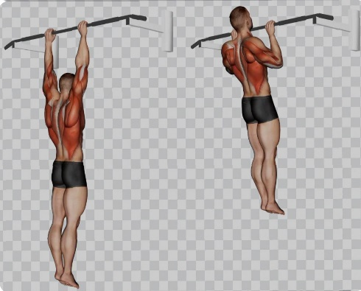

**מקבילים:**

**התרגיל עובד על שרירי התלת ראשי והחזה- פלג גוף עליון.**

* **מצב מוצא**- עליה על המקבילים בזהירות, מרפקים ישרים, בית חזה זקוף והגב מוטה

מעט קדימה.

* הקפד על מפתח עידיים צר(שהמרפקים צמודים לצידי הגוף)- מומלץ שהאגודלים יופנו החוצה באחיזה פתוחה- זה מסייע בהצמדתם של המרפקים.
* כפוך מרפקים עד הגעת החזה לגובה כפות ידיים או עד זוית של 90 מעלות ולקח שאיפה, שהה כשנייה, ופשוט את המרפקים חזרה למעלה תוך כדי ניפת האוויר באיטיות.
* המנע מעבודה מהירה וביצוע תנודות עם גופך.
* בעת יצוע התנועה המרפקים צריכים להיות מקבילים ולהוביל את התנועה.
* **כיצד לעבוד עם התוכנית?**

אימוני הכוח מתבססים על אחוזים מהמקסימום של מספר החזרות.

בדיקת מצב יכולת מרבית (100%) הינו מבדק בו אתה נדרש לבצע מקסימום חזרות**.**

חזרות על המקבילים, לאחר שביצעת מקבימום חזרות, תוכל לחשב את מספר החזרות הנדרש לתוכנית.

* **מנוחה בין הסטים-** 1:30.

**לדוגמא**- אם ביצעת 20 חזרות, מכאן ש-80%- 16 חזרות, 70%- 14 חזרות, 60%- 20 חזרות וכו'.

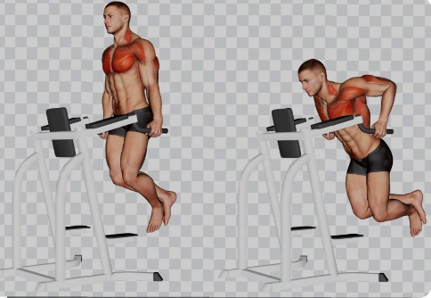

**שכיבות סמיכה:**

**התרגיל עובד על שרירי פלג גוף עליון (תלת ראשי, יד אחורית, שריר הדלתא, שריר החזה הגדול).**

* **מצב מוצא**- מצב 2- כאשר הגוף ישר וכפות הידיים והרגליים מונחות על הקרקע.
* הידיים נמצאות ברוחב כתפיים- הרחקתם מרוחב כתפיים תקל על התרגיל עקב מעורבותו הגדולה של שריר החזה- שהוא שריר יותר גדול.
* קירוב הידיים יקשה את התרגיל עקב מעורבתו של התלת ראשי- שריר יותר קטן.
* אגן- מוגבה מעט מקו כתפיים- בטן מוכנסת פנימה, ראש בהמשך לגוף ופישוק קל ברגליים.
* עפוף מרפקים באיטיות עד שהחזה יתקרב 10 ס"מ לקרקרע ונשוף אוויר החוצה.
* ישר מרפקים באיטיות חזרה ושאף אויר.
* לא לנעול אצ המרפקים בעת היישור.
* **מנוחה בין הסטים-** 1:00.

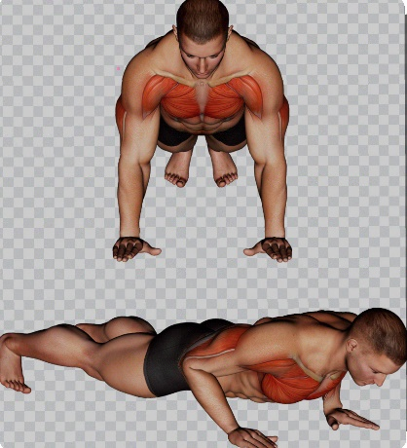

**סקוואט:**

**תרגיל בסיסי וחשוב לפלג גוף תחתון (ירך, ארבע ראשי, עכוז גדול).**

* **מצב מוצא-** גוף ישר, רגליים רחבות מעט מרוחב אגן ואצבעות הרגליים מופנות מעט החוצה.
* שמרו על בטן מוחזקת, חזה מופנה החוצה וכתפיים נמוכות.
* תוך ירידה לכיפוף ברכיים, הגב נשאר במצב ניטראלי

(שמירה על קשת קטנה בעמוד השדרה המותני)- ירידה עד ל90 מעלות בברכיים.

* עלו חזרה לנקודת המוצא, תוך הדגשת כיווץ הישבן.
* הישענו עם מרכז משקל הגוף על העקבים.
* שמרו על ירידה איטית ומבוקרת ועלייה בקצב שוטף.
* **מנוחה בין הסטים-** 1:00.

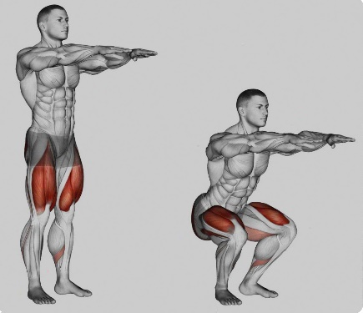

**מכרעים (לאנג'ים):**

**תרגיל נוסף בסיסי וחשוב לפלג גוף תחתון (ירך, שרירי הישבן, שרירי השוק). בשונה מתרגיל הסקוואט תרגיל זה מאפשר עבודה על כל רגל בנפרד- מאפשר איזון בין כוח הרגליים.**

* **מצב מוצא-** גוף ישר, רגליים מקבילות ברוחב האגן וידיים ישרות לצידי הגוף.
* ניתוק רגל ימין בצעד לאחור, ירידה תוך כיפוף בשתי הברכיים ל90 מעלות. (יש לשים לב, שלא נשענים עם הברך האחורית לאחור).
* ניתוק רגל ימין והבאה שלה קדימה - חזרה לעמידת המוצא.
* תוך כדי התרגיל- שמירה על גב ישר, בטן מוחזקת, חזה בולט החוצה וכתפיים נמוכות.
* שמירה על ברכיים ישרות (ללא ניעות פנימה או החוצה).
* **מנוחה בין הסטים-** 1:00.

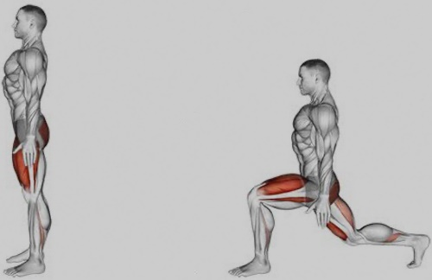

**תרגילי יצבות וחיזוק בסיסיים:**

פרוטוקול התרגילים המצורף מיועד לשפר את מרכיב היציבות (היכולת לייצב את גופך כנגד עומסים וכחות)

* מכיב יסוד זה, הינו חלק ממערך תרגילי חיזוק שיאפשרו לך להתמודד עם העומסים הפיזיים במהלך שירותך.
* אחת ממטרות העל של האימון הגופני בכלל, של התוכנית כולה ושל תרגילים אלו בפרט, היא להקטין את שיעור פציעות שלד- שריר.
* תרגול זה מיועד לשפר את היכולת לשלוט, למזער ולבקר תנועה באזור האגן, כתפיים ועמוד השדרה.
* תרגול של תגילים אלו צריך להתבצע בצורה מבוקרת ביותר, תוך שימת דגש רב ביותר על הטכניקה, הדגשים ואיכות הביצוע.

1. **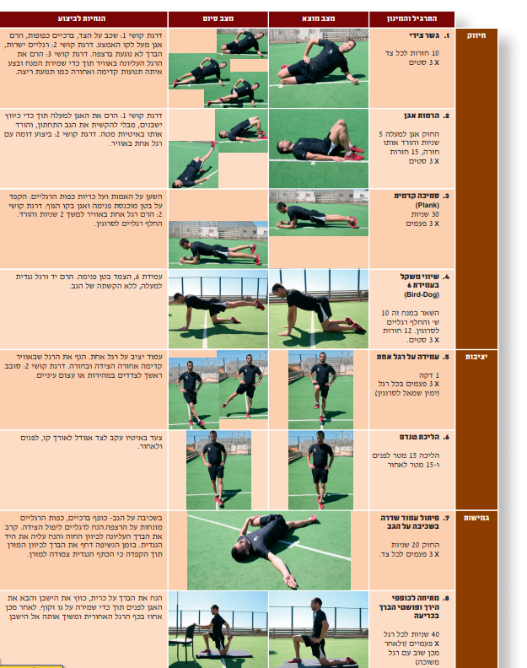שיפור תפקוד גב תחתון:**
2. **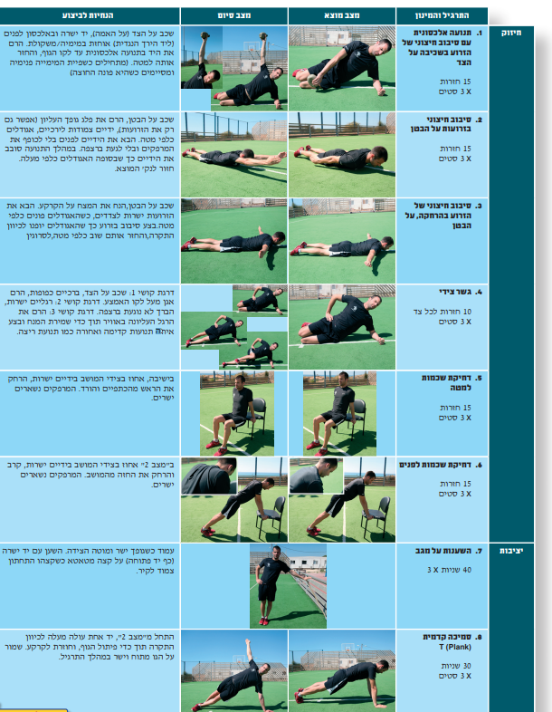שיפור תפקוד חגורת כתפיים:**

לא להכניס

לא להכניס

לא להכניס

1. 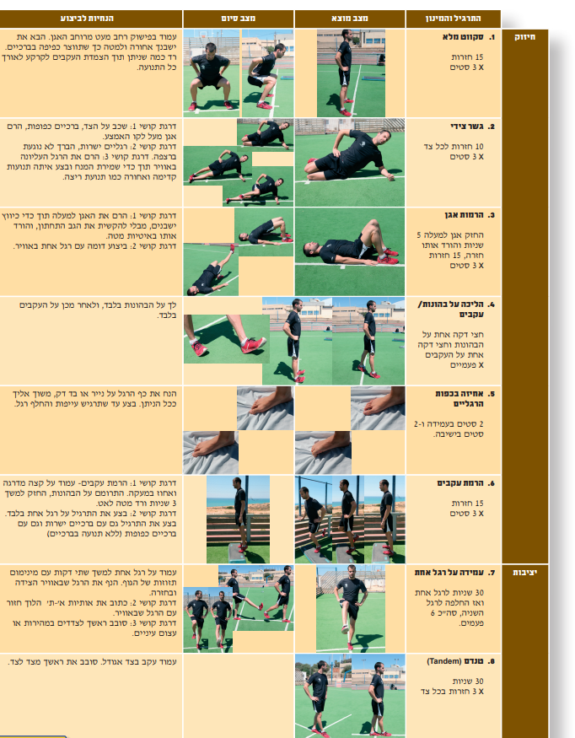**שיפור תפקוד הקרסול, שוק וכף הרגל:**

לא להכניס

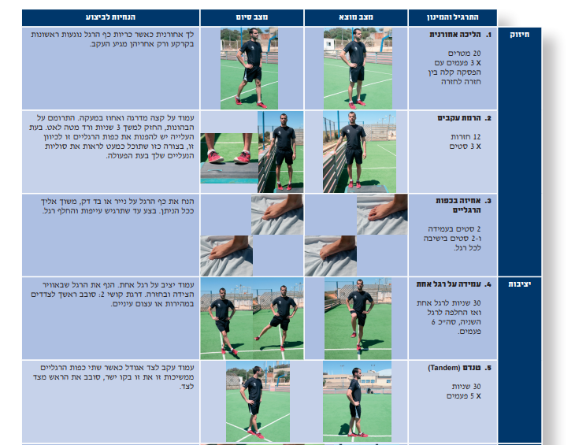**המשך שיפור תפקוד הקרסול, שוק וכף הרגל:**

לא להכניס

לא להכניס

לא להכניס

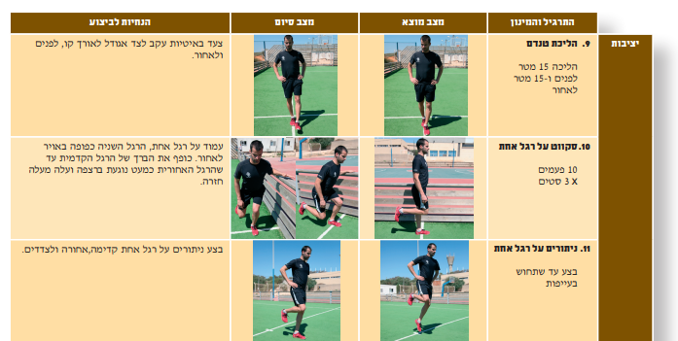

**מתיחות פלג גוף עליון:**

יש לבצע את המתיחות בסיום האימון, להקדיש לכל מתיחה 20 עד 30 שניות

|  |  |  |  |
| --- | --- | --- | --- |
| **אזור בגוף** | **תיאור התרגיל** | **דגשים** | **תמונה** |
| **תלת ראשי** | היד מורמת למעלה, מרפק מכופף, היד השנייה אוחזת במרפק. | לנסות להביא את המרפק כמה שניתן לאחור ולמרכז. | b_20 |
| **בין צלעיים** | ידיים שלובות מעל הראש, הטיית הגוף הצידה. | להרגיש את כל צד הגוף נפתח, לשמור על בית חזה פתוח, ראש רפוי ממשיך את קו הגוף. | a_10 |
| **חזה** | עמידה, ידיים ישרות, שלובות מאחוריי הגב. | הרמת הידיים גבוה ככל האפשר, חשוב לשמור על גב ישר ומבט קדימה. | b_21 |
| **בטן** | שכיבה על הגב, שאיפה שהרגליים והידיים יגיעו כמה שיותר רחוק. | ידיים ורגליים ישרות. | b_08 |
| **זוקפי גו** | ידיים אוחזות במוט/ מעקה (מעמד קשיח) עמידה על הרגליים, כיפוף הגב למטה. | גב מתכוף כלפיי מטה, ברכיים רפויות. | b_19 |
| **צוואר** | עמידה על 2 רגליים, ידיים ישרות צמודות לגוף, הסטת הראש לצד אחד ולאחר מכן לצד השני. | ניתן להוסיף העמקה של המתיחה בעזרת כף היד, מונחת על הראש ומעמיקה את המתיחה. | b_01 |

**מתיחות לפלג גוף תחתון:**

יש לבצע א המתיחות בסיום האימון, להקדיש לכל מתיחה 20 עד 30 שניות.

|  |  |  |  |
| --- | --- | --- | --- |
| **אזור בגוף** | **תיאור התרגיל** | **דגשים** | **תמונה** |
| **עכוז** | שכיבה על הגב/ ישיבה, מצליבים רגל אחת מעל הברך של הרגל השנייה. | מוסיפים תמיכה של היד להעמקת המתיחה. | b_07b_11 |
| **מותן כסל** | מביאים רגל אחת קדימה כאשר כל כף הרגל סחוטה לקרקע, רגל שניה לאחור כאשר כף הרגל מונחת על האצבעות ומבצעים ניעות עם הברך כלפי מטה. | יש לשים לב כי הברך כמעט נוגעת ברצפה, ראש מסתכל ישר, ידיים מונחות על הקרקע לתמיכה. | b_17 |
| **ארבע ראשי** | עמידה- יד תופסת רגל נגדית( ניתן להיעזר ביד השנייה), מותחים את הארבע ראשי.  ישיבה- רגל אחת נמצאת בישיבת פרפר ורגל אחת הולכת לאחור. | עמידה- יד אחת תומכת ויד שניה מחזיקה ברגל הנגדית להעמקת המתיחה.  ישיבה- רגליים סחוטות לקרקע ידיים תומכות לאחור, הישענות של הגב להרגשת המתיחה. | a_08a_03 |
| **חבליים** | רגל אחת בישיבת פרפר ורגל שנייה ישרה, מתכופפים קדימה לכיוון הרגל הישרה | יש להקפיד שהכפיפה תבוא מהמותן ואל מהגב- רצוי לבצע את הכפיפה תוך הוצאת אוויר. | a_09 |
| **מקרבים** | ישיבת פרפר, בעזרת המרפקים מנסים לדחוף את הברכיים לכיוון הרצפה ונשענים קדימה. | יש להקפיד שהכפיפה תבוא מהמותן ולא מהגב, הגב נשאר ישר. | **a_07** |
| **תאומים** | הישענות על קיר- לקיחת רגל אחת קדימה ורגל שנייה לאחור ישרה, ידיים נשענות על הקיר. | ידיים דוחפות את הקיר, מתיחה של רגל אחת בכל פעם. | b_18 |

**סף כניסה- בוחן כש"ג**

* כחלק מבחני הכושר הגופני שתעברו במהלך ההכשרה, אתם תבחנו **בבוחן הכש"ג**- בוחן כושר גופני.
* בוחן הכש"ג כולל בתוכו 5 פרמטרים- ריצה- 3 ק"מ, ספרינטים- 150X2, כוח- מתח, מקבילים/לחיצת חזה/ TRAP BAR).
* הבוחן מתחלק ל3 רמות אותן תעברו במהלך ההכשרה- רמה 2 ללא משקל, רמה 2 עם משקל, רמה 3 עם משקל.
* **להלן טבלה מסכמת אשר מציגה את הסף והרף הנדרשים למעבר בכל שלב:**

|  |  |  |  |  |  |
| --- | --- | --- | --- | --- | --- |
| **טבלת הישג נדרש בוחן כש"ג** | | | | | |
| **מדדים** | **לוחמים** | | | | |
| **ריצת 3 ק"מ** | **150X2** | **מתח** | **מקבילים/ לחיצת חזה** | **TRAP BAR** |
| **סף בוחן פתיחה**  **רמה 2**  **(ללא משקל)** | **עובר- 14:29**  **מצטיין- 10:57** |  | **עובר- 5 חזרות**  **מצטיין- 15 חזרות**  **ללא משקל** | **עובר- 8 חזרות**  **מצטיין-20 חזרות**  **ללא משקל** | **עובר- 5 חזרות**  **מצטיין- 10 חזרות**  **ללא משקל** |
| **סף בוחן מלא**  **רמה 2**  **(עם משקל)** | **עובר- 14:15**  **מצטיין- 10:57** | **עובר- 00:59**  **מצטיין- 00:43** | **עובר- 6 חזרות**  **מצטיין- 15 חזרות**  **(ווסט 7 קילו)** | **עובר- 9 חזרות**  **מצטיין-20 חזרות**  **ללא משקל** | **עובר- 5 חזרות**  **מצטיין- 10 חזרות**  **(80 קילו)** |
| **סף בוחן סוף**  **רמה 3**  **(עם משקל)** | **עובר- 12:40**  **מצטיין- 10:57** | **עובר- 00:53**  **מצטיין- 00:43** | **עובר- 8 חזרות**  **מצטיין- 15 חזרות**  **(ווסט 15 קילו)** | **עובר- 7 חזרות**  **מצטיין-20 חזרות**  **(60 קילו)** | **עובר- 6 חזרות**  **מצטיין- 10 חזרות**  **(90 קילו)** |

* יש לבדוק האם אלפסי רוצה שנחשוף את הפרמטרים